Processing
A l’aide des 4 cours en ligne dans e-lyco, répondre aux questions:

L'espace dessin
- Commande « size() » ?La commande « size » créé un carré gris
- Y a-t-il une différence entre « size() » et « size (100,100) » ? NON
- Quelles sont les coordonnées des points, O, A, B, C et D ?
←60 px →
←30 px →
O
A
B
C
D
 | Horiz. | Verti.
O | 0 | 0
A | 19 | 0
B | 0 | 25
C | 33 | 18
D | 55 | 25

Les formes
- Compléter le tableau
Forme | Instruction | Exemple | Commentaires
Le point
La ligne | line(a,b,c,d) ; | line(15, 90, 95, 10); | a, b : coordonnées d'un bout  c, d : coordonnées d'un bout
Le rectangle | rect(a,b,c,d); | Rect(50,50,500,500) ; | A,B:coordonnées des largeurs  C,D:coordonnées des longueurs
Le triangle |  | triangle(0,0,9,0,0,9);
Le cercle
L'ellipse | ellipse(a,b,c,e); | ellipse(25,25,50,100); | a, b : coordonnées du centre  c, d : rayon hori. et verti.
Couleur trait ou contour | stroke(a,b,c,d);
Couleur remplissage | fill(a,b,c,d); | fill(0,0,255,50); | De a à c : valeurs de R, V et B  d : opacité
Couleur de fond d'écran

Les couleurs
- À partir de vos observations et du sélecteur de couleur disponible dans e-lyco, compléter le tableau:
Couleur | R (Rouge) | V (Vert) | B (Bleu)
Rouge | 255 | 0 | 0
Vert
Bleu
Jaune
 | 255 | 0 | 255
 | 0 | 255 | 255
 | 0 | 0 | 0
 | 64 | 64 | 64
 | 127 | 127 | 127
 | 191 | 191 | 191
 | 255 | 255 | 255

Des drapeaux
- Dessiner le drapeau français dans une image de 800 par 600 pixels
Coller ci-dessous une capture écran du drapeau et du programme
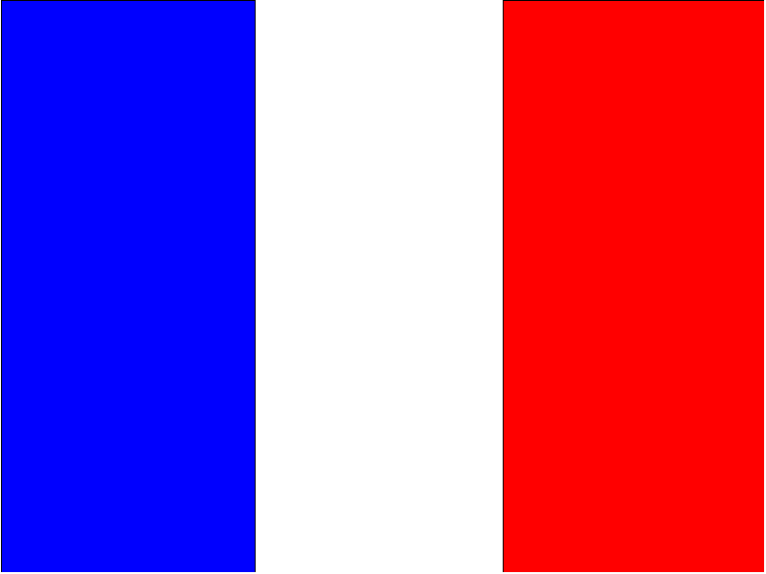
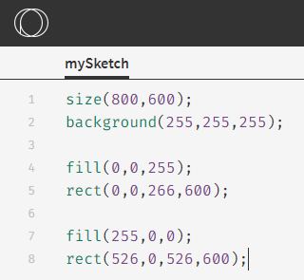
- Dessiner le drapeau allemand dans une image de 800 par 600 pixels
Coller ci-dessous une capture écran du drapeau et du programme
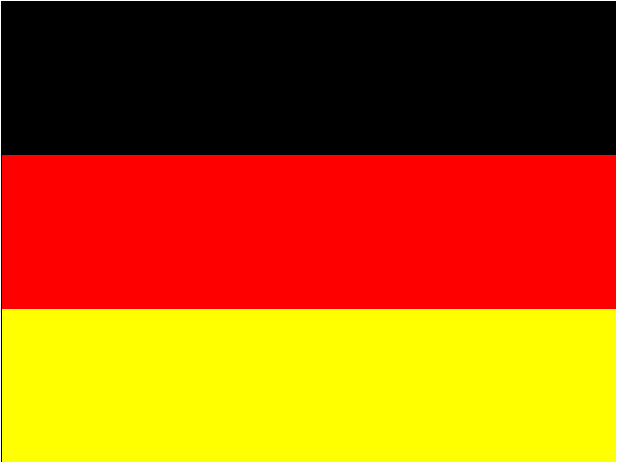
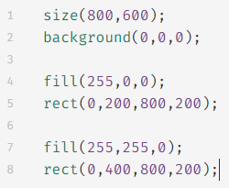
- Dessiner le drapeau japonais dans une image de 800 par 600 pixels
Coller ci-dessous une capture écran du drapeau et du programme

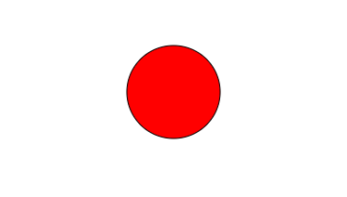
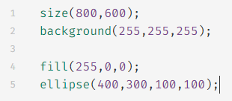
Les boucles
- Dessiner le drapeau grecque dans une image de 800 par 600 pixels
Coller ci-dessous une capture écran du drapeau et du programme

- Dessiner le damier d’un échiquier dans une image de 800 par 800 pixels
Coller ci-dessous une capture écran du programme

- Expliquer en quelques mots le fonctionnement et la structure de la boucle
while(){} | …
for(){} | …

Du mouvement
- Programmer les lignes de codes ci-dessous
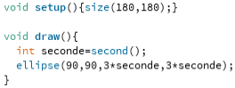
- Programmer les lignes de codes ci-dessous
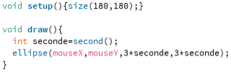
- Expliquer la fonction des sous-programmes void setup(){} et void draw(){}
void setup(){} | …
void draw(){} | …
- Compléter le tableau
Instruction | Exemple | Commentaires
mouseX, mouseY | ellipse(mouseX,mouseY,100,100);
random(x,y); | fill(random(0,255));  ellipse(mouseX,mouseY,100,100);

Les bifurcations
Instruction | Exemple | Commentaires
if(){} | if(seconde >10){fill(255);} | Si la variable seconde est supérieure à 10 alors on lance la commande de remplissage fill();, ici du blanc.
- Modifier le premier programme de cette page pour que le cercle change de couleur :
  - Si seconde inférieure à 20, seconde>20 alors remplir le cercle de bleu
  - Si seconde inférieure à 40 et supérieure à 20, (seconde<40)&&(seconde>20), alors remplir le cercle de blanc
  - Si seconde supérieure à 40, seconde>40, alors remplir le cercle de rouge
- Coller ci-dessous une capture écran du programme

